

Tél. 02 53 35 70 10 - Fax 02 53 35 70 11
cotation@zen-fr.com

Voyage en Ouzbékistan

« Perles de la Route de la Soie »

12 Jours / 10 nuits

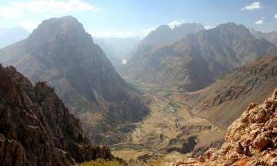
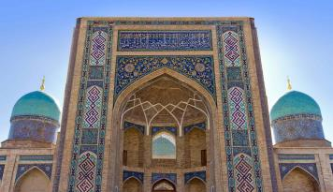
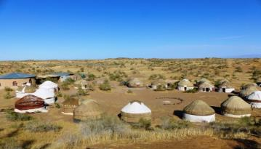
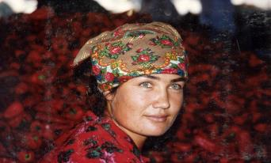
Perle de l’Orient, Royaume de steppes libres et infinies, Pays de milliers de légendes et mythes... –Ce pays attire les voyageurs par ses paysages variés et l’histoire ancienne. On peut trouver de tout en Ouzbékistan: vallées fertiles et pittoresques, impressionnants massifs montagneux, déserts arides et larges rivières. Les villes n’ont rien à envier ni à Rome ni à Babylon tant leur éclat et splendeur rayonnent comme une évidence.
Ces villes ont fasciné les pèlerins et des marchands qui traversaient la Route de la Soie. Pendant des siècles, les bazars plurilingues d’Orient faisaient du bruit, la route poussiéreuse était parcourue par des commerçants venants en Europe chargés de soieries multicolores et de pierres précieuses, d’épices et de matières colorantes, d’or et d’argent, d’oiseaux et d’animaux exotiques d’Orient.
Jour 1. PARIS  OURGENTCH (VENDREDI)
Rendez-vous à l’aéroport et envol à destination d’Ourguentch.

Dîner et nuit à bord.

Jour 2.  OURGENTCH / KHIVA (SAMEDI)
Arrivée à Ourguentch. Accueil par un guide francophone local. Départ vers Khiva (30 km).

Petit déjeuner à l’hôtel.

Installation à l’hôtel le matin ou après 12h00 (selon la disponibilité de l’hôtel).

Dernière capitale du Khorezm, Khiva offre l'apparence d'une ville en parfaite état, telle qu'elle était entre le XVIIIe et le début du XXème siècle, avec 2 200 m de murailles intactes qui forment Kounia Ark, "la vielle citadelle" et limitent la ville intérieure. Khiva fut l'un des marchés d'esclaves les plus importants de l'Asie centrale et celui-ci fut actif jusque vers les années 1915-20. Une visite guidée vous permettra d'avoir les détails de tous les bâtiments à visiter. Le plus ancien monument est le mausolée de Seyid Alaouddin (XIV ^{ème} siècle) mais l'essentiel date des XVIII ème siècle et XIX ème siècle. Khiva est réputée non seulement pour ses monuments historiques uniques, mais aussi pour un ensemble architectural parfait qui n’a pas d’équivalent en Asie Centrale. Les traditions semblent encore aujourd’hui très enracinées. Le visiteur est projeté soudain hors du temps, dans un univers de mirages et de miracles.

Vous débuterez par la visite de l’Itchan-Kala (excursion à pied).

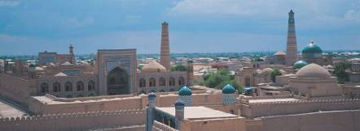

Vous visiterez la ville intérieure et ses maisons aux rares détails ornementaux :

La Porte Ata Darvaza, Kounya–Ark («vieille forteresse») 1686-1806, Kournych-khana (1825), passage devant la tour Ak-Cheikh-Bobo, la Médersa Mouhammed Rakhim Khan (1871), la Medersa Islam-Khodja (1908-1912), la mosquée Djouma (de vendredi), la principale mosquée de Khiva, et le mausolée de Pakhlavan-Makhmoud (1810 - 1825).

Déjeuner à l’hôtel en cours de visites.

Puis, détente à l’hôtel après le vol de nuit.

Vous continuez les visites dans la ville intérieure:

Dîner ‘’aux chandelles’’, avec spectacle de danses khorezmiennes dans une ancienne médersa.
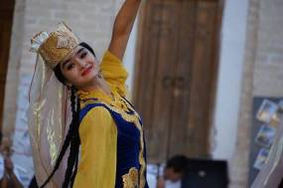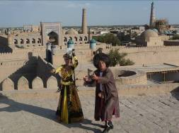

Nuit à la Medersa Orient Star 3* (normes locales ou similaire).

Jour 3. KHIVA-FORTERESSES TOPRAK ET AYAZ KALA/OURGUENTCH  BOUKHARA (30 km + vol) (DIMANCHE)
Petit déjeuner.

En début de matinée, vous continuerez les visites de la ville intérieure avec : le Palais d’Alla-Khouli, ou Palais Tach Khaouli (« le palais en pierre »), datant du XIXème siècle. La medersa d’Alla Kouli (1835) est un exemple éloquent de l’art avec lequel les architectes de Khiva savaient résoudre les problèmes d’urbanisme les plus complexes.

Le curieux Kalta-Minor (minaret court, 1855).
Le mausolée de Sayid Alaouddine.
L’atelier de sculpture sur bois.

Déjeuner dans une maison traditionnelle typique.

Route vers les forteresses.

Excursion à Toprak Kala, ancienne forteresse du II-IV siècle après J-C.

Visite de la forteresse Ayaz Kala (IV-II ème siècle avant J-C), l’un des sites les plus impressionnants car les ruines des deux citadelles sont perchées sur une colline au milieu du désert.

Transfert à Ourguentch.

Dîner dans un restaurant local.

Transfert à l’aéroport et envol vers Boukhara.

Arrivée et transfert à l’hôtel.

Nuit au Asl ou Caravane ou Lyabi House 3* (normes locales ou similaire).

Jour 4. BOUKHARA (LUNDI)
Petit déjeuner à l’hôtel.

La cité fut au X ème siècle, sous les Samanides, un foyer religieux et culturel très brillant avant d’être ravagée par les Mongols et restaurée par Tamerlan. Boukhara a préservé son passé arabe, turc et persan et possède beaucoup de charme.

Cette journée est consacrée à la découverte à pied de Boukhara :
Promenade dans la vieille ville de Boukhara jusqu’au fameux bassin Liaby Khaouz.

Vous observerez:

L’ensemble Liabi-Khaouz (XVIème siècle-XVIIème siècle).

Le Centre de Développement des Métiers situé au caravansérail Sayfiddin. Les secrets de maitrise de tels métiers comme : atelier de tissage, sculpture sur bois, ciselure, peinture sur bois, miniature d’Asie Centrale, tapisserie sont passés de père en fils. Cette tradition est vive jusqu’à présent.

Visite de l’atelier de fabrication des marionnettes.
La Mosquée Magoki Attari
Déjeuner avec le plov (plat traditionnel ouzbek) dans une maison boukhariote.

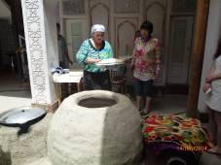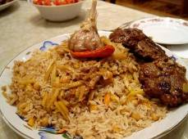

Passage sous les coupoles marchandes appartenant à l’architecture civile du XVI ème siècle. La Toki-Zargaron - domaine des bijoutiers, la Toki-Tilpakfuruchon où l’on pouvait se procurer n’importe quel chapeau, la Toki-Sarrafon - réservée aux changeurs.
Vous continuez les visites avec:

Visite d’un atelier de broderie.
La Medersa d’Oulougbeg.
La medersa Abdul Aziz Khan (XVIIe siècle).
Tim d’Abdulla Khan (XVIe siècle).
L’ensemble Poikalian (XIIe siècle-XVIe siècle).

Visite de Tchor Minor.
Dîner dans la medersa Nadir Divan Beghi avec un spectacle de danses et chants folklorique et défilé de costumes en soie.

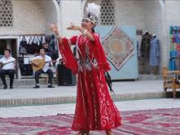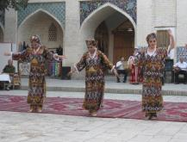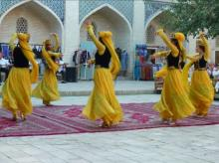
Jour 5. BOUKHARA (MARDI)

Petit déjeuner.

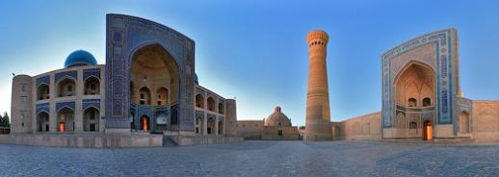

Suite des visites avec :

La citadelle d’Ark (VIe siècle-XIXe siècle),
L’ensemble Bolo-Khaouz,
Le mausolée Tchachma Ayyub (la source de Job),

Le mausolée d’Ismail Samani (IXe siècles-Xe siècle),

Déjeuner dans un restaurant typique.

Suite des visites aux environs de Boukhara :

La Résidence d’été des émirs de Boukhara - Sitora-i-Mokhi Khossa (XIXe s) qui abrite le musée unique de suzanné (couvertures traditionnelles brodées à la main).

Le Complexe mémorial de Bahaoutdin Naqchbandi. Le tombeau du saint patron de la ville est un des lieux majeurs de pèlerinage. Trois « Hadj » sur le tombeau de Baha-ad Din sont équivalents à un pèlerinage à la Mecque.

Dîner en musique dans un restaurant en ville.

Nuit à l’hôtel.

Jour 6. BOUKHARA –GUIJDOUVAN - NOURATA – CAMP DES YOURTES (MERCREDI)
Petit déjeuner à l’hôtel.

Départ pour Nourata.

Arrêt à Guijdouvan pour la visite d’un atelier de céramique, à Karmana pour la visite des ruines du caravansérail Rabati Malik du XII ème siècle.

Arrivée et visite des principaux monuments de Nourata: les ruines de l’ancien fort (IV ème siècle), le Bassin aux poissons sacrés (ou la température est toujours 19°C) et deux mosquées (Tchilstun et Juma Katta Gumbaz) du XVI ème siècle.

Déjeuner dans une maison locale.
Vous reprendrez la route pour atteindre le camp de yourtes (65 km) situé au bord du lac Aydarkoul où vous aurez un premier aperçu de la vie nomade.

Promenade aux bords en admirant les paysages du lac. On peut se baigner aux eaux douces du lac.
Au coucher du soleil, petite promenade à dos de chameau à travers de steppes.

Dîner (avec de la vodka) accompagné de chansons locales.

Nuit sous les Yourtes (entre 4 à 8 personnes par yourte).

Les yourtes sont propres et bien décorées; vous dormez sur les lits. La literie est fournie. Il y a 4 WC et 4 douches près de yourtes.

Pensez à prendre un petit bagage pour ne pas avoir à ouvrir les valises, une lampe de poche ou frontale pour les promenades nocturnes éventuelles...

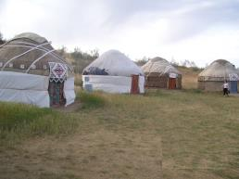

Jour 7. CAMP DES YOURTES – village ASRAF – SAMARKAND (280 KM – 5H) (JEUDI)
Petit déjeuner au camp des yourtes.

Vous vous rendrez au village Hayat (30 km), situé au pied des montagnes de Turkestan. Les paysages y sont magnifiques.

Rencontre avec la famille locale, promenade aux alentours du village.

Déjeuner chez l’habitant.

Départ vers Samarkand.

En route, nous pourrons voir les champs du coton (départs septembre-octobre).

Arrivée et installation.

Dîner et nuit à l’hôtel Orient Star 3* (normes locales ou similaire).

Jour 8. SAMARKAND (VENDREDI)
Petit déjeuner à l’hôtel.

Samarkand est l’une des plus vieilles cités du monde. Ancienne étape de la Route de la Soie, ville-phare de l’Orient à l’époque où Tamerlan en était le maître, autour de son nom s’étendent encore les raies du mystère et du rêve. Elle n’est plus « le visage de la terre », ni même « la précieuse perle du monde islamique », et pourtant, à la vue de ses monuments, ses médersas, ses minarets, ses mosquées (aujourd’hui restaurées) il semble que se révèlent à la fois les monuments d’une civilisation prestigieuse et l’expression d’un art arrivé à ses sommets.

Journée entière des visites avec la découverte de la Place de Reghistan, la plus belle place d’Asie Centrale, entourée de trois medersas imposantes :
La medersa d’Oulougbeg (XV ème siècle).
La médersa Cher Dor (XVII ème siècle).
La médersa Tillya Kori (XVII ème siècle).

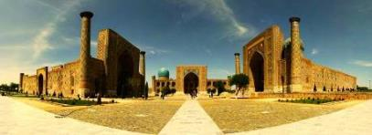

Visite de la mosquée Bibi Khanym (XVe s.)

Promenade au plus grand marché de la ville.

Déjeuner-brochettes dans un restaurant en ville.

Découverte de la Nécropole de Chakhi-Zinda (le “Roi Vivant”) avec ses 20 mausolées datant de l’époque des Timourides.

Visite d’une fabrique de tapis en soie.

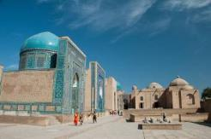

Vue panoramique sur la cité antique Afrosiab et visite de son Musée, avec une peinture en fresque

Dîner chez un habitant où vous aurez l’occasion de faire connaissance avec les traditions et les mœurs de la famille.

Nuit à l’hôtel.

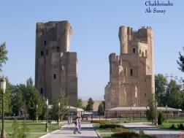
Jour 9. SAMARKAND – CHAKHRISSABZ – SAMARKAND (150+150 km) (SAMEDI)
Petit déjeuner à l’hôtel.

Départ en bus par la route pour Chakhrisabz (150 km), ville natale de Tamerlan.

Visites à Chakhrisabz :

Vestiges du palais d’Ak-Sarai. Ak, littéralement signifie blanc mais s'entendait comme noble, car le blanc n'était aucunement la couleur du palais de Tamerlan dont les murs étaient couverts de majolique azur et bleu foncé. Les ruines du portail du palais sont immenses - 30 mètres - et encore couvertes de carreaux de majolique, mais la voûte de vingt-deux mètres de hauteur n'a pas résisté à l'attraction terrestre.

Mosquée de Kok Goumbaz a été construite par Oulougbeg. Avant rénovation, il ne restait que la coupole intérieure qui avait 22 mètres de hauteur, elle en fait aujourd'hui 36. Elle a donné son nom à la mosquée: Kok Goumbaz signifie "coupole bleue".

Mosquée de Kharzet Imam a pris le nom d'un saint du VIIIe siècle dont Tamerlan aurait rapporté le corps de Bagdad .

Mausolée Gumbazi-Seidan construit par Oulougbeg en 1437 pour sa famille, ce mausolée d’une forme carrée est comme un écho en miniature de la mosquée qui lui fait face. L'intérieur est superbement decoré de fresques géométriques, épigraphiques et florales.

Déjeuner dans un restaurant local et retour à Samarkand.

Le soir, show théâtral « Moment de l’Eternité » avec la présentation des costumes historiques au Théâtre «El – Merosi» (durée: 1h00)

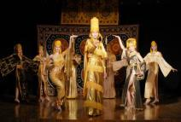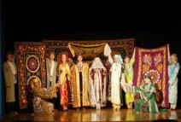

Dîner et nuit à l’hôtel.

Jour 10. SAMARKAND – TACHKENT (320 km – 2h) (DIMANCHE)
Petit déjeuner à l’hôtel.

Vous continuez les visites avec :

Le Mausolée Gour Emir (XVe siècle) et le tombeau dynastique des Timourides, orgueil de Samarkand avec sa superbe coupole côtelée bleue turquoise. On dit: "Si le ciel disparaît, la coupole de Gour Emir la remplacera",

Les Vestiges de l’Observatoire d’Oulougbeg.

Le Centre de Papier de soie fabriqué à la main, avec démonstration de l’ancien procédé de fabrication, situé dans un village Koni Guil dans la région de Samarkand. Au Centre de Papier, une exposition permet de découvrir des articles d'artisanat. L’atelier permet aux visiteurs de rencontrer les artisans. La visite dure 40 minutes.

Déjeuner à l’hôtel ou en ville.

Puis, vous profiterez de cette après-midi libre en centre-ville pour les visites personnelles ou pour se promener dans le bazar du dimanche …

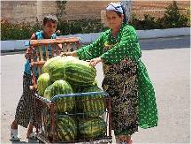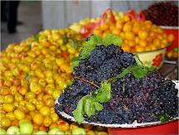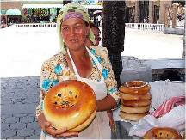

Transfert à la gare pour le TGV ‘’Afrosiyob’’ à destination de Tachkent.

Transfert à l’hôtel.

Dîner et nuit à l’hôtel Shodlik Palace ou Uzbekistan 4* (normes locales ou similaire).

Jour 11. TACHKENT (LUNDI)
Petit déjeuner à l’hôtel.

Tachkent, capitale de l’Ouzbékistan, est située sur le cours moyen de la rivière de Tchirtchik qui prend sa source dans les montagnes du Tian Chan à une altitude de 480 mètres. La ville a été fondée il y a près de 2000 ans à l’intersection des voies commerciales entre l’Asie, la Méditerranée et l’Europe. Sa situation privilégiée éveilla la curiosité de nombreux conquérants (Gengis Khan au XIIIe siècle). Elle fut presque totalement détruite en 1966 par un terrible tremblement de terre. L'URSS décida alors d'en faire un véritable symbole de sa capacité de reconstruction et envoya sur ce chantier des milliers de "volontaires". Tachkent est aujourd'hui une ville moderne de 2 millions d'habitants mais elle a un cachet certain avec ses vastes avenues et ses parcs.

Visite de la ville située au carrefour des routes caravanières, reliant l’Europe et les Indes.

Visite de l’ensemble de Khazret Imam, situé dans la vieille ville, du mausolée Kaffal Chachi et de la medersa Koukeldach.

Visite de la grande mosquée de la ville – Minor.

Promenade au bazar Tchorsou.

Découverte de la Perspective de l’Indépendance, du Théâtre Navoï, Square Amir Temour.

Visite du Musée des Arts Appliques, l‘ancien palais du diplomate Polovtsev transformé en musée en 1938. Dans les salles d‘exposition sont présentés des „suzanné“ (draps brodés), des „do‘pi“ (calottes brodées), des poteries et des céramiques, des sculptures sur bois, des instruments de musique et des bijoux.

Dîner d’adieux avec de la vodka dans un restaurant en ville.

Nuit à l’hôtel.

Jour 12. TACHKENT  PARIS CDG (MARDI)
Petit-déjeuner à l’hôtel.

Transfert à l’aéroport et envol à destination de Paris. Toutes prestations à bord. Arrivée à Paris.

